教学管理信息服务平台大学英语四级
报名操作指南

在网页栏输入https://tmis.gyiist.edu.cn/jwglxt/xtgl/login_slogin.html（校内网），

https://ids.gyiist.edu.cn/（校外网址），然后在提示位置输入学生的账号和密码。
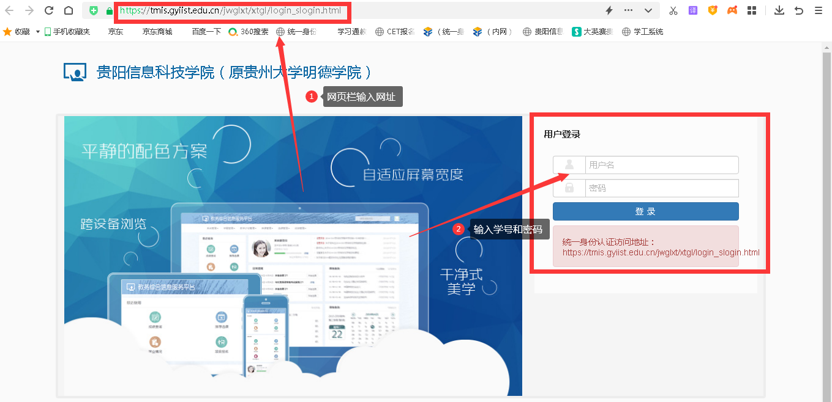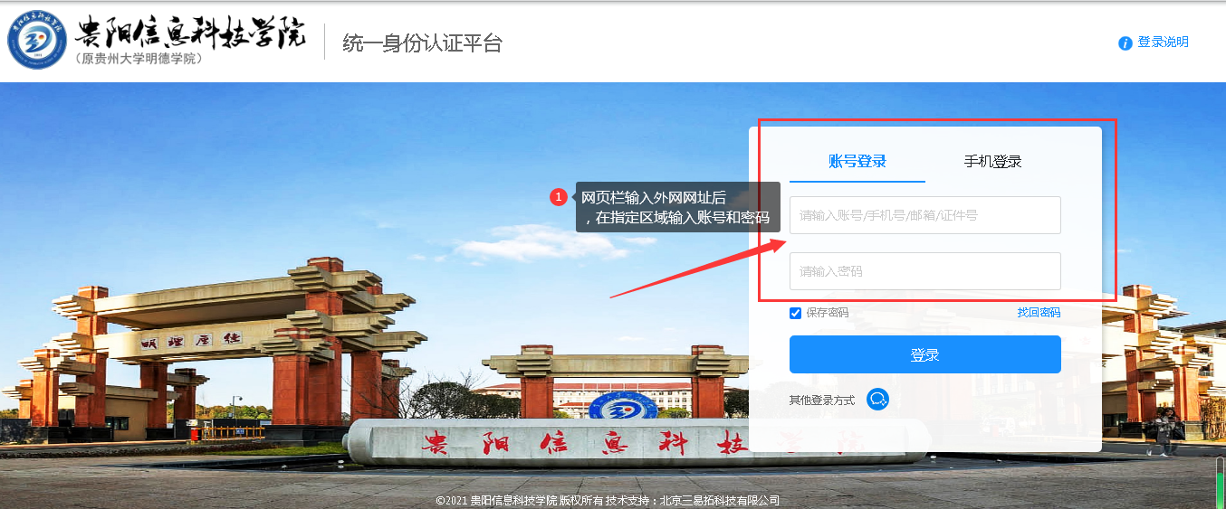

2、完成后进入教务系统个人移动端口，选择报名申请—考级项目报名—报名。—报名说明—等级考试报名。即可完成报名测试。

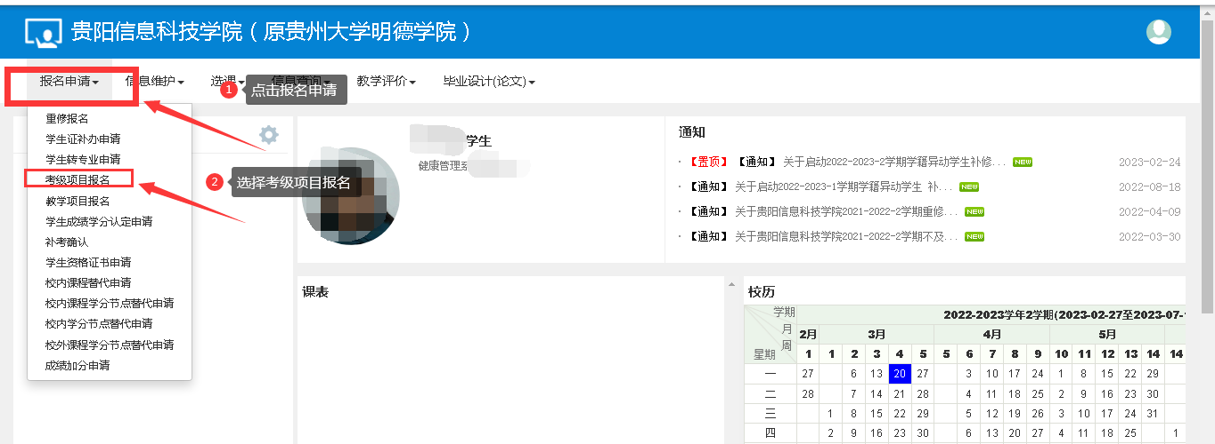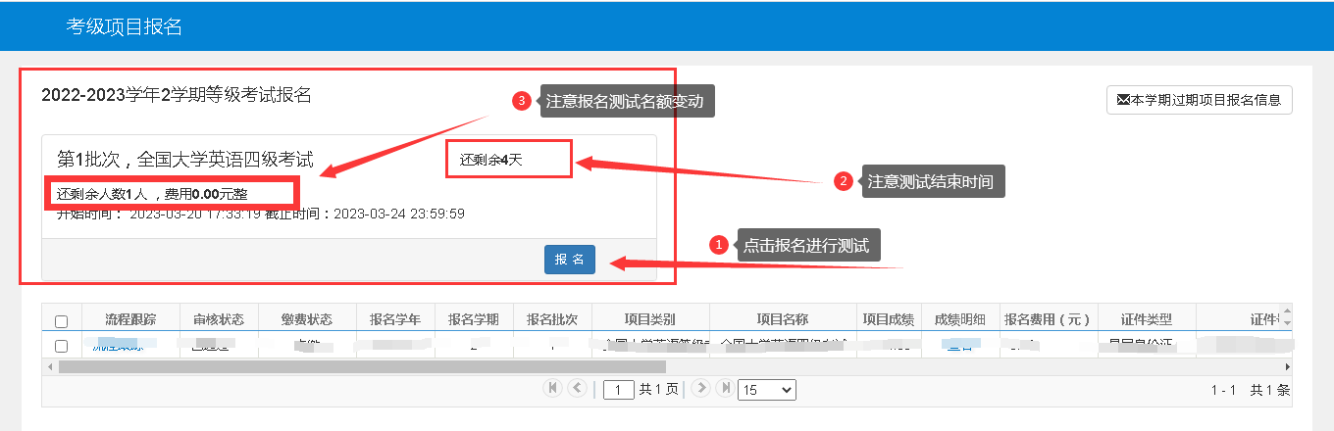
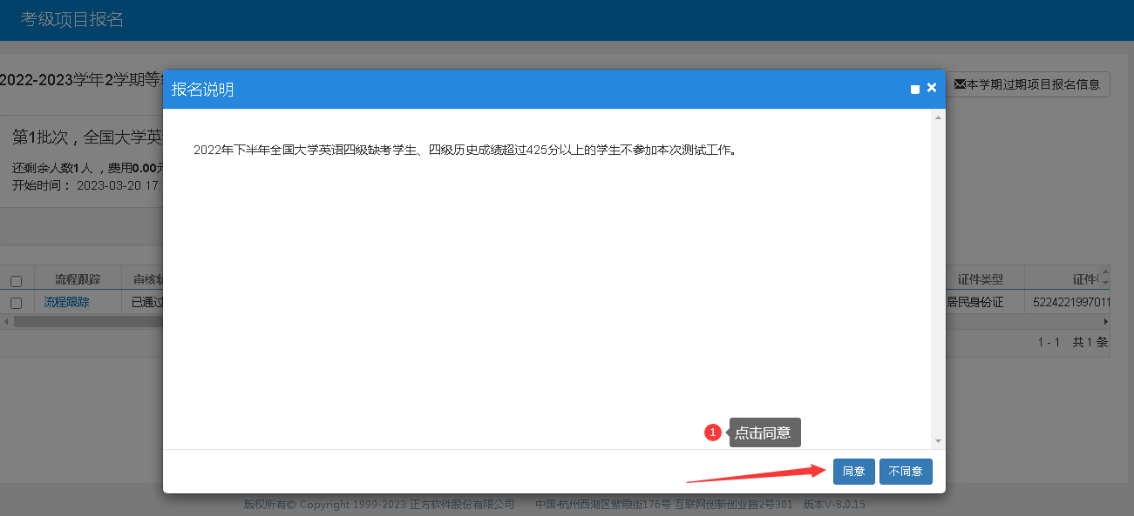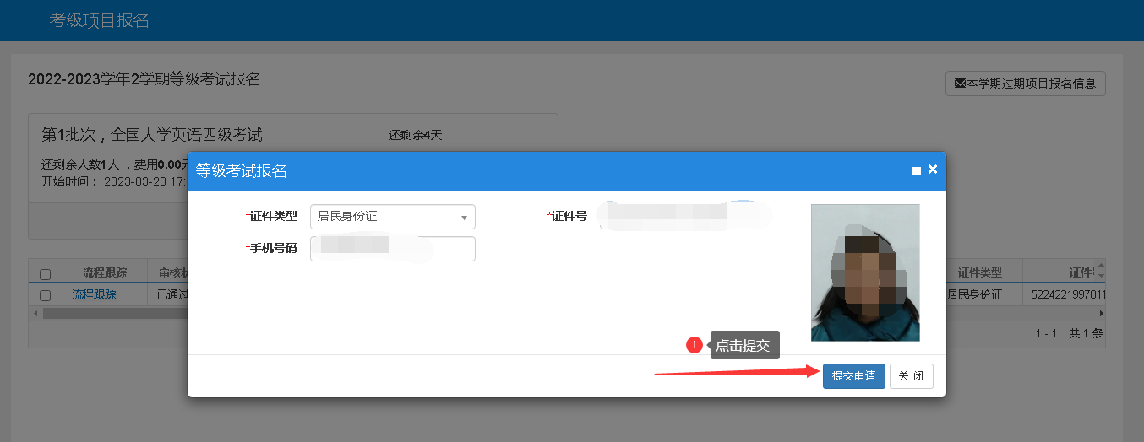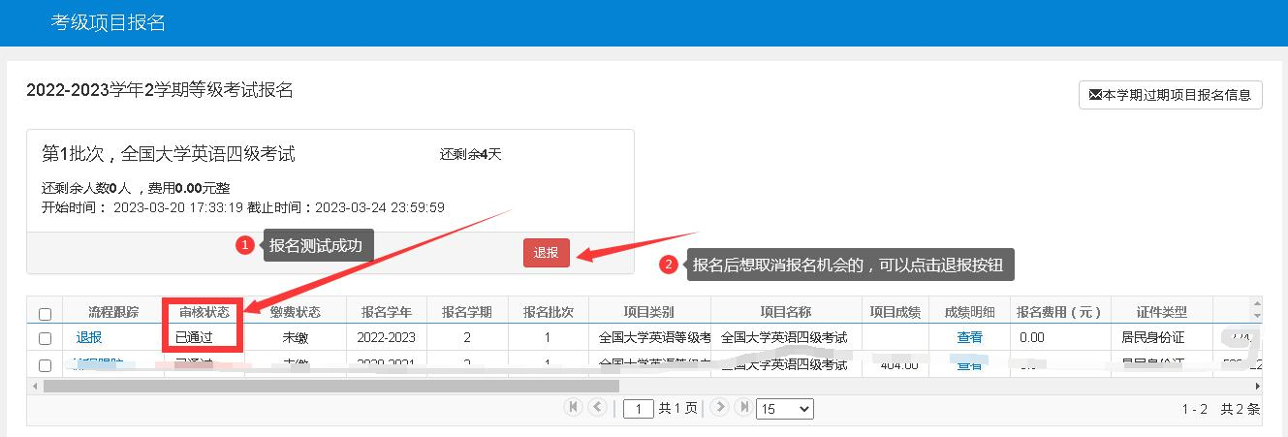

统一身份认证密码找回
通过统一身份页面登录，如密码不正确，请点击登录框“找回密码”功能进行密码找回。
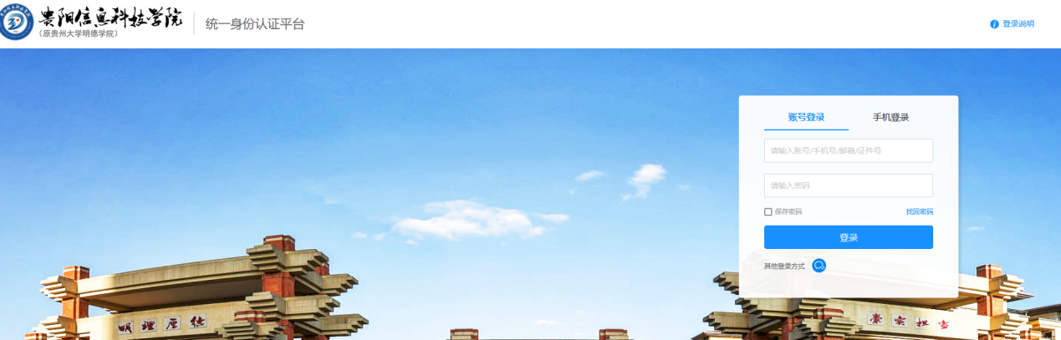

输入学号，

选择找回方式，

点击获取验证码，

点击下一步
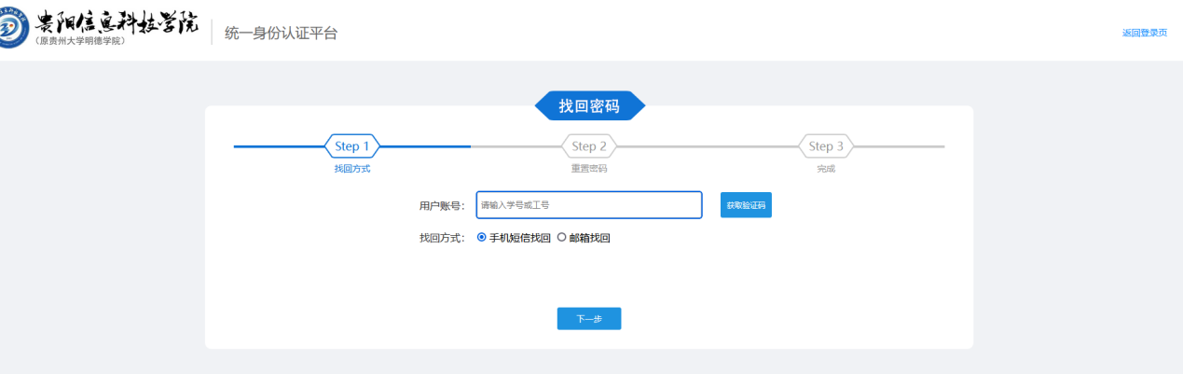

将收到的验证码填入“验证码”输入框，下方“新密码”，“确认密码”填写要设置的密码；密码规则需满足（大写字母，小写字母，数字，不能有符号，最少10位，最多16位，否则会提示密码不符合规则）
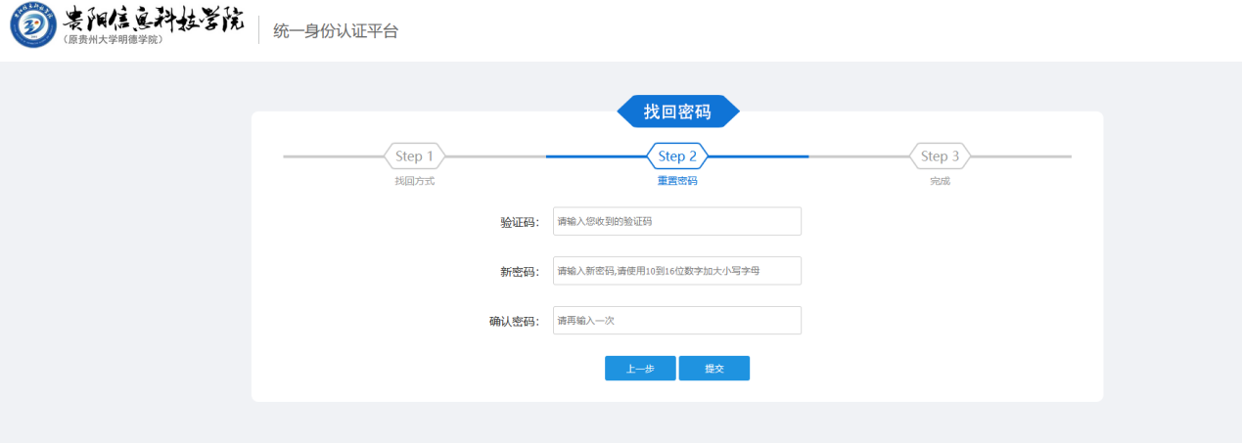

如无法收到验证码短信，尝试使用邮箱收取验证码。

